THỰC ĐƠN NGÀY 5 THÁNG 10 NĂM 2023

ĂN SÁNG  -Miến vịt  -Sữa Ussure Gold  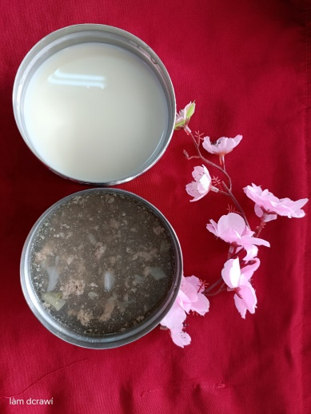 | ĂN TRƯA  -Cơm  -Thịt heo kho đậu hủ  -Đậu hủ dồn thịt  -Canh soup lagim  -Nước ép quýt  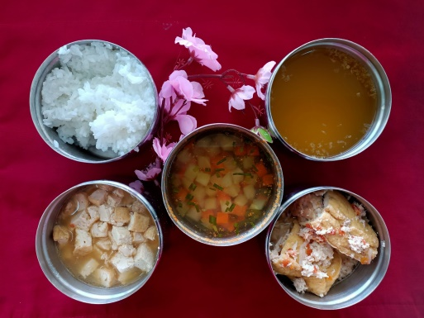 | ĂN XẾ  -Hủ tiếu thịt  -Puding bắp  